Муниципальное общеобразовательное бюджетное учреждение средняя общеобразовательная школа села Амзя городского округа г.Нефтекамск Республики Башкортостан

Педагогическая статья

"ЗВЕРОБАТИКА КАК СРЕДСТВО СОЦИАЛИЗАЦИИ
И ОЗДОРОВЛЕНИЯ ДЕТЕЙ ДОШКОЛЬНОГО ВОЗРАСТА»

Порсева Наталья Владимировна, инструктор по физической культуре МОБУ СОШ с.Амзя

с.Амзя, 2016 год

Побочным эффектом развития информационных технологий общества является то, что даже дошкольники большую часть времени проводят в статическом положении (за столами, телевизорами, компьютерами). Вне детского сада они очень мало двигаются и мало общаются со сверстниками. По мере взросления ребенка проблема только усугубляется.
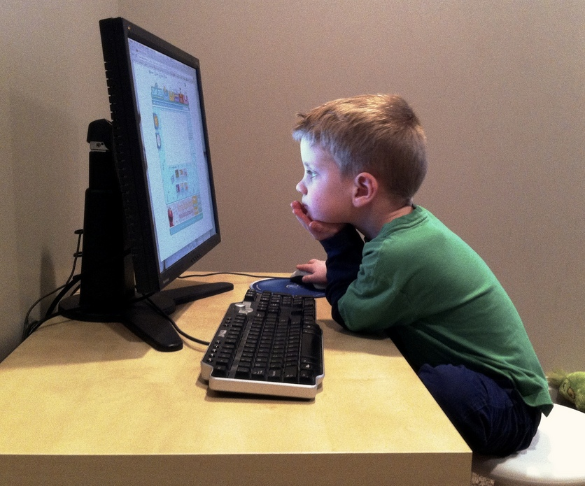
Как следствие, неуклонно растет число детей с ослабленным здоровьем. С другой стороны, для успешной социализации каждому следующему поколению необходимы все более высокие личностные и профессиональные качества. Требования, предъявляемы к ребенку на каждой ступени образования, становятся все более жесткими. Ребенку с ослабленным здоровьем очень трудно им соответствовать. Повышенная учебная нагрузка еще больше ослабляет здоровье ребенка, а пропуски занятий по болезни осложняют усвоение новых знаний. Круг замыкается, ребенок все больше отстает в учебе и все чаще болеет. И то и другое усложняет для ребенка процесс социализации в обществе.
В этих условиях поиск путей оздоровления и развития коммуникабельности детей дошкольного возраста становится первоочередной задачей педагогики. Исследования этой проблемы занимались врачи и педагоги-исследователи: Е.А. Аркин, Л.И. Чулицкая. Н.И. Щелованов, Н.М. Аксарина, Е.А. Тимофеева, А.В. Кенеман, Т.И. Осокина, Ю.Ф. Змановский и многие другие.
Работая инструктором по физической культуре в детском дошкольном учреждении, я имею возможность непосредственно наблюдать процесс развития детей и оказывать на него положительное влияние.
Изучая показатели здоровья и развития воспитанников, я пришла к выводу о необходимости принятия эффективных мер по оздоровлению детей.
Пропуски  (кол-во воспит.) | 2012-2013 (225) | 2013-2014 (236) | 2014-2015 (255)
По болезни | 3367 | 4014 | 7583

Анкетирование родителей показало, что многие родители либо не имеют достаточной информации о важности оптимальных физических нагрузок для здоровья ребенка, либо, в силу большой занятости на работе, не могут уделять оздоровлению ребенка должного внимания.

Постоянное движение – естественное состояние ребенка. Однако многие родители сами ограничивают подвижность ребенка, призывая его не бегать и вести себя осторожно.
Но обеспечивать безопасность ребенка путем ограничения его подвижности – в корне неверное решение. Ребенка надо учить правильно и безопасно двигаться, в том числе даже правильно падать, не причиняя себе вреда.
Современные дети испытывают «двигательный дефицит». Это вызывает утомление определенных мышечных групп, что влечет за собой нарушение осанки, искривление позвоночника, плоскостопие, задержку возрастного развития основных физических качеств: быстроты, ловкости, координации движений, выносливости, гибкости и силы. Возникает потребность организовать двигательный режим ребенка таким образом, чтобы максимально утолить «двигательный голод».
Наиболее эффективным средством решения проблемы оказываются подвижные игры, которые разнообразны по своему содержанию и организации. С их помощью решаются оздоровительные, образовательные, воспитательные задачи:
Оздоровительная
1. Охрана и укрепление физического здоровья детей;
2.Формирование представления о своем теле, о необходимости сохранения своего здоровья;
3.Удовлетворение потребности детей в движении.
Образовательная
1. Формирование жизненно необходимых двигательных умений и навыков ребенка в соответствии с его индивидуальными особенностями;
2. Создание условий для реализации потребности детей в двигательной активности;
3. Развитие основных физических качеств и двигательных способностей детей (силовые, скоростно-силовые, координационные и др.).
Воспитательная
1.Воспитание потребности в здоровом образе жизни;
2. Формирование привычки соблюдения режима, потребности в физических упражнениях и играх;
3. Развитие у детей интереса к занятиям физической культурой;
4. Развитие двигательного творчества через разнообразную игровую деятельность детей;
5. Развитие самоконтроля и самооценки в процессе организации разных форм двигательной активности.
Я хочу предложить вашему вниманию материал об эффективной методике повышения двигательной активности детей, который включают в себя элементы зверобатики. Надеюсь, что данный опыт будет востребован и в вашей работе.
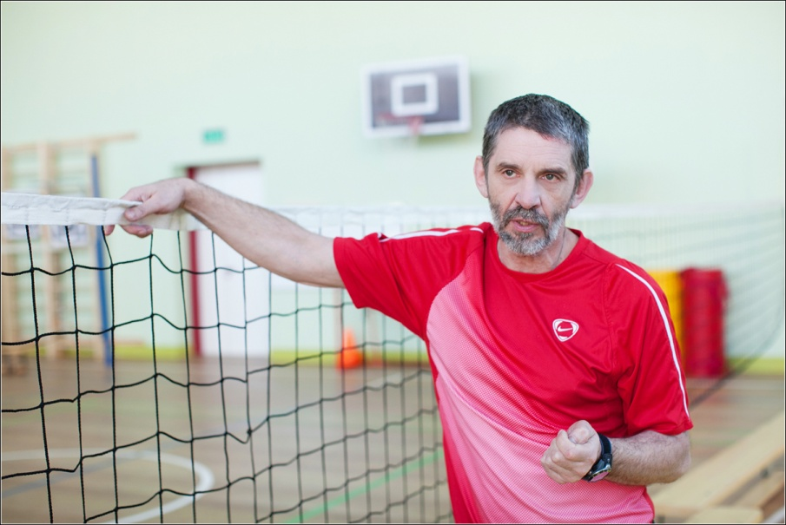
Зверобатика – это акробатика, построенная на подражании движениям животных. Викарное научение (наблюдения за поведением других) преобладает в дошкольном возрасте, поэтому наблюдая за естественными движениям животных и подражая им, дети легко учатся правильно и безопасно двигаться. Элементы зверобатики успешно интегрируются в любую спортивную игру или тренировку. Автором данной методики является Сергей Владимирович Реутский, создавший внешне очень простую, но тщательно выверенную последовательность освоения детьми физических упражнений нарастающей сложности, от самых простых до сложных.
Получается так: обычно мы чему-то должны ребёнка научить, а потом он этим сможет пользоваться. Например, сперва учим кататься на коньках или вести мяч, а потом он играет в хоккей или баскетбол.
Элементы этой методики я внедряю в свою практику, повышая тем самым профессионально-творческую компетентность.
Применение «зверобатики» благотворно сказывается на умении детей активно взаимодействовать друг с другом, позволяет снять мышечные зажимы, повысить двигательную активность воспитанников, сделать движения ребенка более естественными и раскрепощенными, развивает наблюдательность
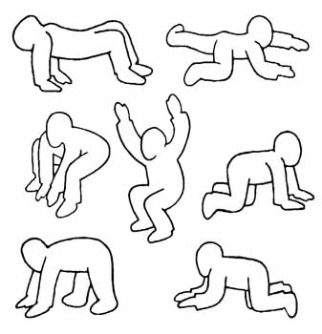
Основа «зверобатики» в непривычном способе перемещения. Она состоит из двух частей – передвижение перекатами и ходьба «зверушками». То и другое можно включать в любую игру, в любое занятие. Например, движение не в вертикальном, а в горизонтальном положении. Непривычное положение (не стоя) – это разгрузка не только позвоночника, но и сознания. Чем более вертикальное положение занимает человек, тем больше он настроен на сознательное поведение. В горизонтальном положении не только отдыхает позвоночник, но и куда активнее включается интуиция. Так снимаются физические и психические «зажимы», появляется нагрузка на руки, все тело включается в работу.
В горизонтальном положении легко дать большую нагрузку за короткий промежуток времени. Попробуйте провести матч по футболу в положении «паучка» или «тараканчика». Десять минут игры – и упадешь от усталости. 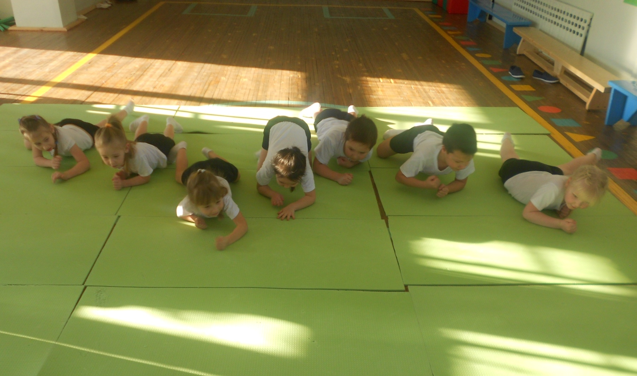
Многие скажут: «Мы с детьми тоже так играем. Только называем это по-другому. Зачем это нужно специально выделять?» Принципиально новых упражнений, действительно, нет. Важны несколько принципов:
1. Постоянное усложнение заданий.
2. Возможность совместных действий в непривычных условиях.
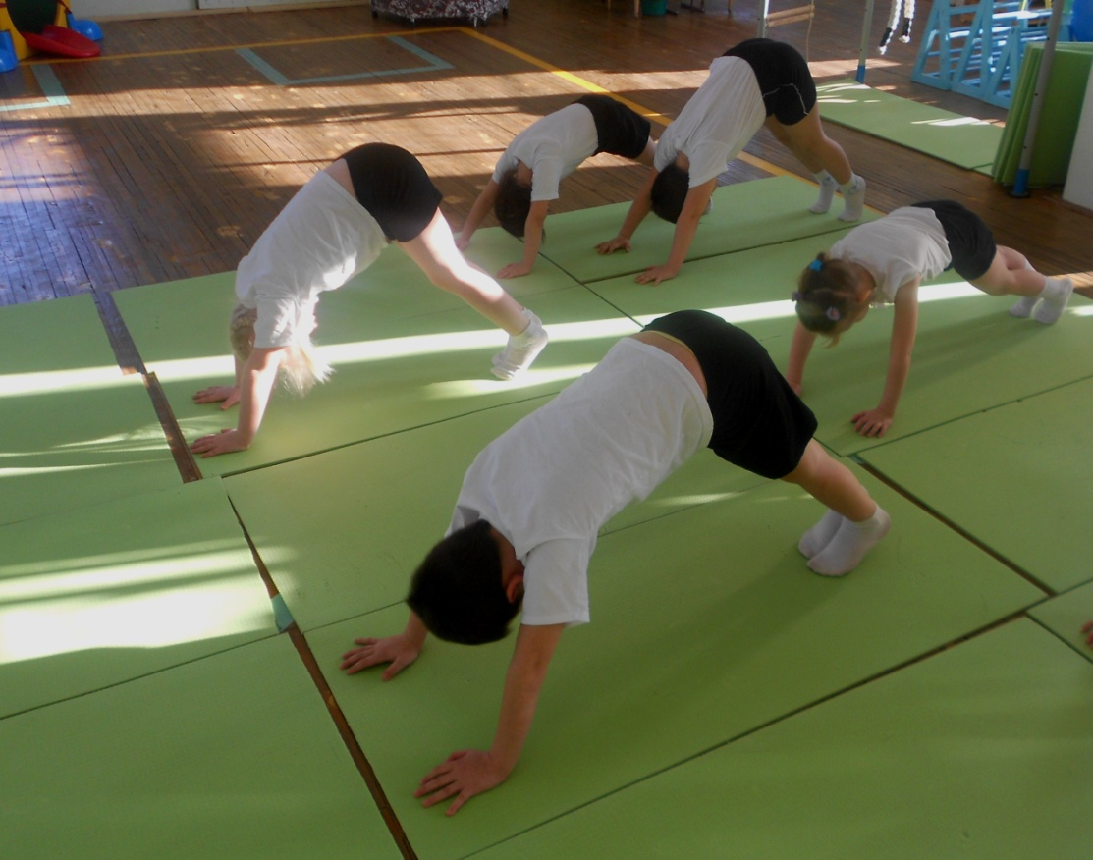
3.Образная основа движения. Превращаться в зверюшек детям помогают шапочки с изображением животных и словесное сопровождение педагога- «Паучок бежит так ловко, здесь нужна, друзья, сноровка». «Крокодил вперед ползет. За собою хвост везет».
4. Интеграция.
Дети внутренне преображаются, меняются в движениях, когда превращаются в разных зверей: «котенок» - выгибает или прогибает спинку; «гусенок» - вытягивает шею, расправляет плечи; «крокодил» - вытягивается в длину; «мышата» - сжимаются, собираются в комочек! Причём у «мышат» могут быть свои характерные препятствия - например, «мышеловка» - две скамейки, на них лежат гимнастические палки. Надо пролезть под палками, чтобы не задеть и не сбить их.
При выполнении упражнений «зверобатики» можно акцентировать внимание детей на скорости, точности, чувствительности (упражнения вслепую), или на взаимодействии в парах и командах.
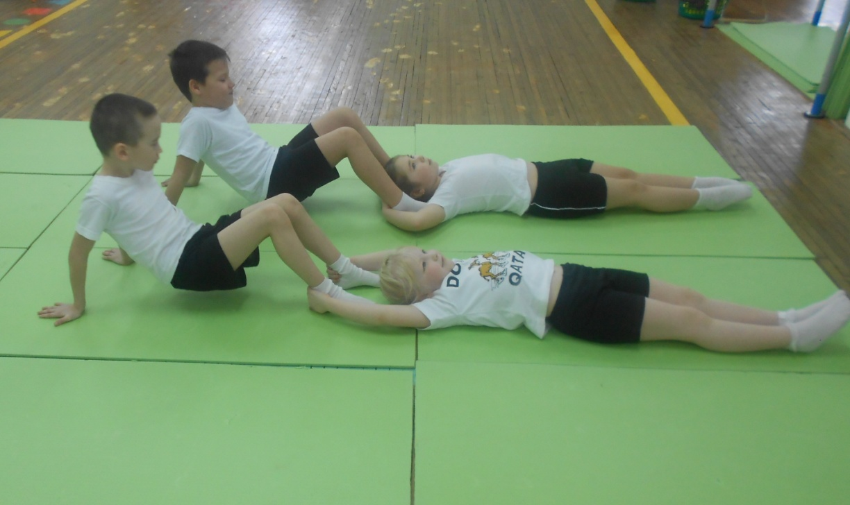
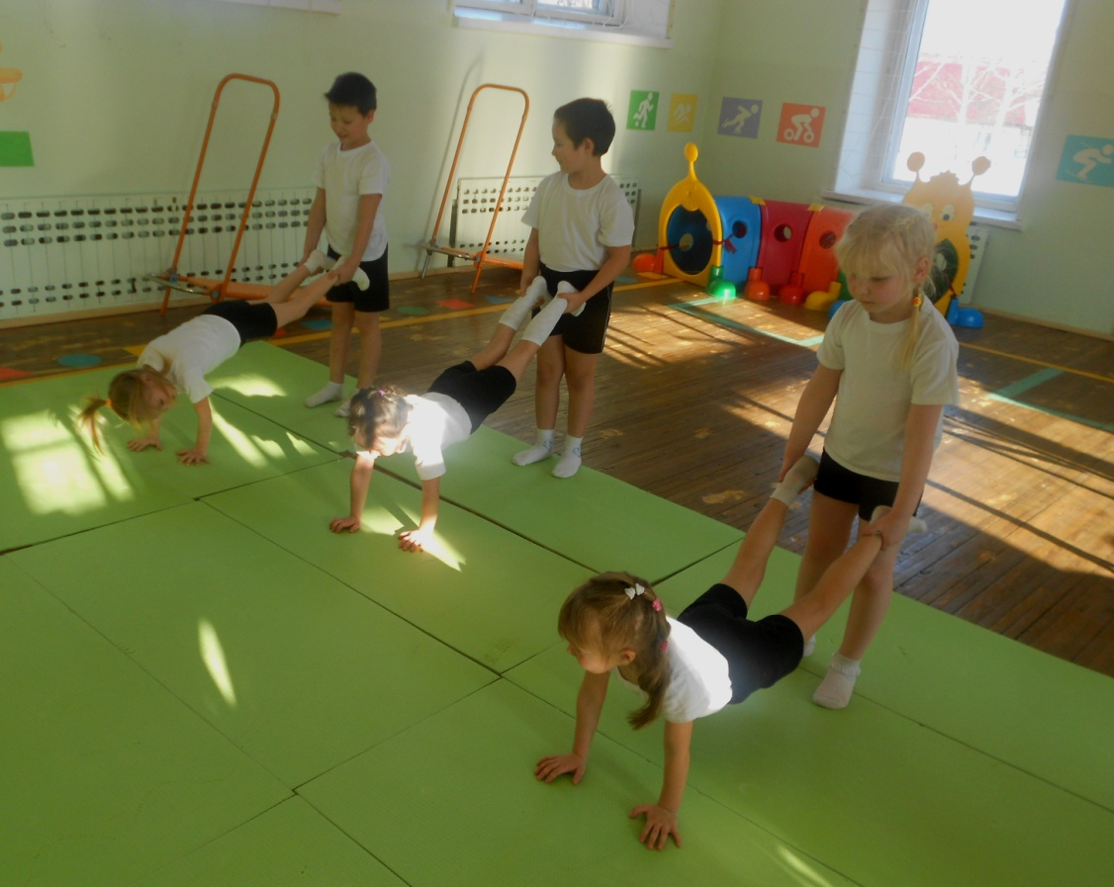
Особое внимание в «зверобатике» я уделяю играм и упражнениям на взаимодействие. Это так называемые игры «дружбы», которые предполагают обязательное партнерство, чувство локтя, взаимопомощь, тактильный контакт. Я понимаю, что моим воспитанникам предстоит жить в мире, где люди почти перестали общаться между собой. Если они не научатся понимать и чувствовать потребности друг друга в раннем возрасте, то в будущем им будет сложно взаимодействовать с людьми. Игры мы придумываем вместе с детьми.
Все элементы «зверобатики» могут объединяться в длину, в высоту и в ширину. Например, в длину и ширину – вагончики, гусеница; в ширину – парами (держась за руки, стоя спиной, лицом друг к другу); в высоту – «бутербродом» (снизу ползет «червячок», над ним – «паучок»). Так в паре и преодолевают препятствие.
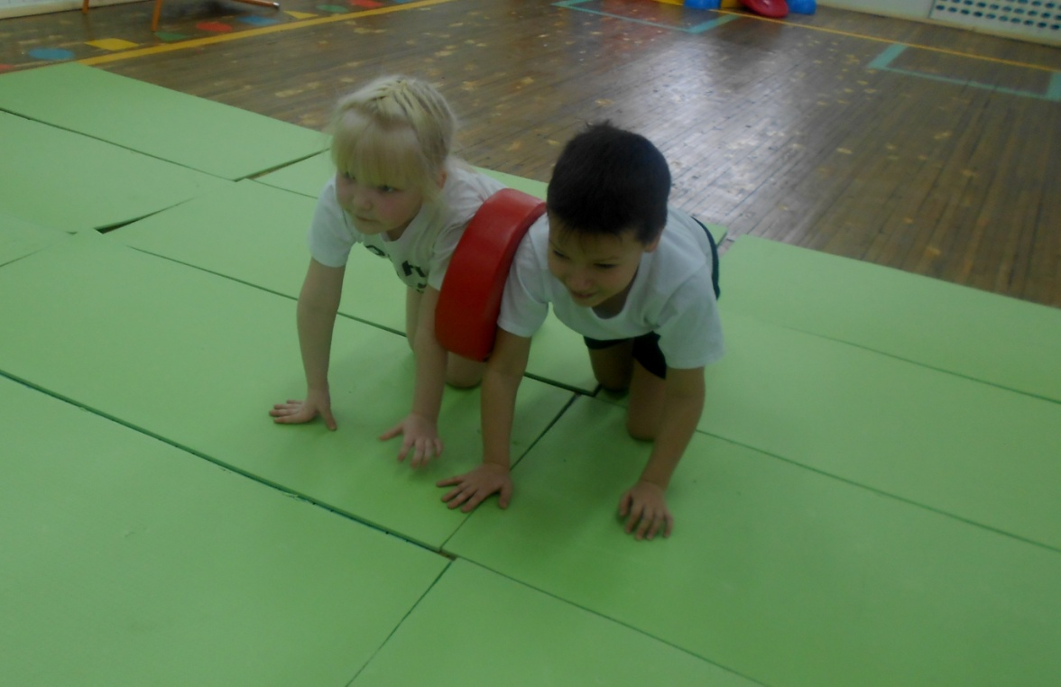
«Зверобатикой» могут заниматься все дети, она не вредна и не требует от ребенка больших усилий и конкретных выработанных движений. Возможность перевоплотиться в различных животных привлекает малоподвижных детей, которые часто неохотно выполняют обычные физические упражнения. Занятия проводятся в игровой форме. Рекомендуется начинать занятия по «зверобатике» с двух лет.
Дополнила данный метод разминкой с массажем ног, рук, игровыми упражнениями на растяжку, методом сказкотерапии. Как правило, используется сюжетная линия - сказка или определенная тема (например «Поездка к бабушке в деревню»).
В связи с введением новых образовательных стандартов, в своей работе по развитию двигательной активности, я руководствуюсь принципами интеграции образовательных областей.
Двигательная деятельность детей осуществляю не только в процессе игр, но и при организации других видов детской деятельности: через физкультминутки с речевым сопровождением; музыкальные и ритмические игры, дыхательную гимнастику, игровые упражнения, кружковую деятельность.
Возможности методики еще далеко не исчерпаны. В связи с этим я начала разработку комплексов упражнений для разного возраста, направленных на формирование конкретных навыков: обогащение двигательного опыта, интереса к двигательной деятельности, развитию творчества и фантазии.

Список используемой литературы
- Журнал «Обруч», №5 – 2008г., «Зверобатика».
- С. В. Реутский «Физическое развитие ребенка. Физкультурные комплексы, растущие вместе с детьми», Издательство: Речь, Образовательные проекты, Сфера, Санкт-Петербург, 2009.-160с.
- С. В. Реутский «Шпаргалка по зверобатике», Издательство: Речь, Образовательные проекты, Сфера, Санкт-Петербург, 2010. - 48 с.
- М.А. Рунова «Двигательная активность ребенка в детском саду»,
издательство МОЗАИКА - Синтез, Москва 2000.-256 с.
- Журнал «Дошкольное воспитание» №1 -2004 г., «Организация самостоятельной двигательной деятельности».
Интернет-ресурсы
- Социальная сеть работников образования http://nsportal.ru/detskiy-sad/fizkultura/2015/09/07/zverobatika-dlya-malyshey
- Международный образовательный портал Maam.ru http://www.maam.ru/detskijsad/metodicheskaja-razrabotka-master-klas-zverobatika-dlja-malyshei.html

